Pilzpfanne

Zutaten: 500 g Champignons braun oder weiß
4 mittlere Tomaten
1 Zwiebel
Salz
Pfeffer
Chinagewürz
2 EL Öl

Die Champignons putzen und in Scheiben schneiden. Die Tomaten in dickere Scheiben schneiden. Wer die die Haut nicht mag, zieht sie erst ab. Die Zwiebel in Ringe schneiden.
Das Öl erhitzen und die Pilze und die Zwiebelringe darin ca.10 Minuten bei geschlossenem Deckel anbraten/ schmoren.
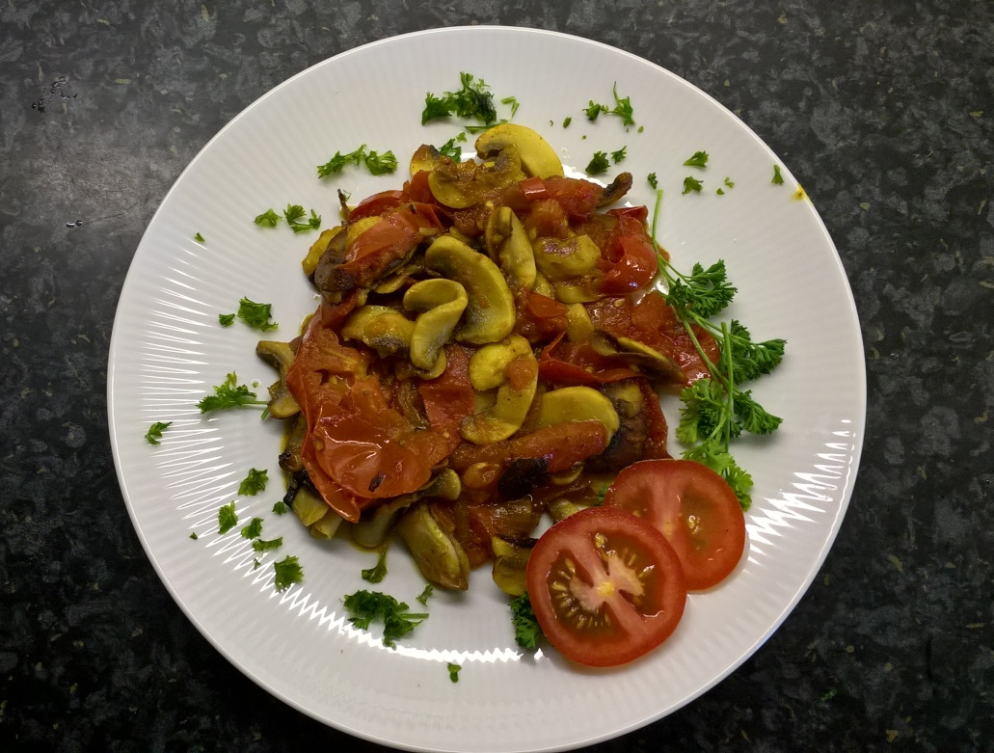
Dann die Tomaten dazu geben und das Ganze 5 Minuten schmoren. Mit den Gewürzen abschmecken.

